CHAMBRE D’ÉNERGIE TACHYONIQUE

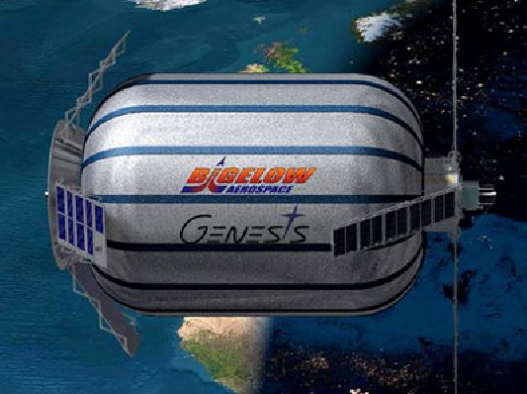
(Ceci n’est pas la photo de la Chambre)

L’Énergie Tachyonique est la structure énergétique primordiale qui émerge de l’Énergie non structurée et non formelle du Point Zéro.
À l’instar de l’Énergie du Point Zéro, le Tachyon n’est pas limité à une certaine fréquence. Le Tachyon ne peut être mesuré par le spectre des fréquences hertziennes.
Il ne s’agit pas d’un certain type d’énergie. Mais plutôt de toutes les énergies qui sont incluses en lui.
Ses qualités s’apparentent à celles du Point Zéro,
si ce n’est qu’il s’agit d’un champ structuré.

En elle-même, l'énergie tachyonique a stocké tout le potentiel nécessaire à la céation d'un Continuum énergétique parfait, dans chaque forme de vie individualisée.
Tout ce qui apparaît dans l'être humain, par exemple, est déjà encodé à l'intérieur de l'énergie tachyonique en une forme parfaite.
On peut voir un excellent exemple de ceci dans le royaume animal, où l'on a observé que les animaux qui ne sont influencés d'aucunes façons par les êtres humains vivent une vie parfaitement saine.

Par exemple, les mammifères ont une espérance de vie supérieure à 7 fois leur période de croissance. Pour un Etre Humain, cela signifierait 140 ans de vie parfaitement saine.
Parmi les 40 000 maladies chroniques et dégénératives connues en médecine humaine, seulement quelques unes existent chez les animaux sauvages, à notre connaissance ! Ceci est dû au fait que les animaux sauvages n'ont pas la capacité de bloquer le Continuum Energétique.

Les Tachyons ont un pouvoir harmonisant et guérisseur extraordinaire. Ils peuvent complètement harmoniser les champs d'énergie résultant de la gravité, de l'électromagnétisme et de la force nucléaire faible. En collaboration avec les Pléiadiens, nous avons élaboré une Chambre de Tachyonisation spéciale qui permet la réception de tachyons depuis les hautes dimensions jusque dans la matière physique.
Dans la pratique, cela se traduit de différentes façons, L'énergie tachyonique harmonise et vivifie la matrice d'énergie qui donne sa forme à toute matière et par conséquent aussi à nos corps physique, éthérique, émotionnel et mental. Tout ceci a un impact très important sur notre santé physique et notre bien-être. Du fait que cela harmonise toutes les émissions électromagnétiques c'est également une excellente protection contre toutes formes de pollution électromagnétique. L'eau tachyonisée a un potentiel d'énergie énorme et un affecte très favorablement les processus électrochimiques cellulaires. Durant le test de génotoxicité à l'Allium, une amélioration de 44 % de la génotoxicité a été prouvé dans l'eau tachyonisée en comparaison à l'eau de source. Une telle eau tachyonisée détoxifie notre corps de façon effective et réduit drastiquement les mutations lors de la division cellulaire.

New Energy Tachyon Company

Notre compagnie coopère avec des Compagnies de pointe du Civilian Space Research Initiative (Initiative pour la Recherche Spatiale Civile), telles que Bigelow Aerospace et UP Aerospace. Nous étions là lors du premier essai de vol suborbital commercial pour de petites Compagnies grâce à notre coopération avec ZG Aerospace LLC. Nous participaons au programme « Fly your stuff » de Bigelow Aerospace à bord du vaisseau
spatiale Genesis II.

A bord du vaisseau spatial orbital Genesis II
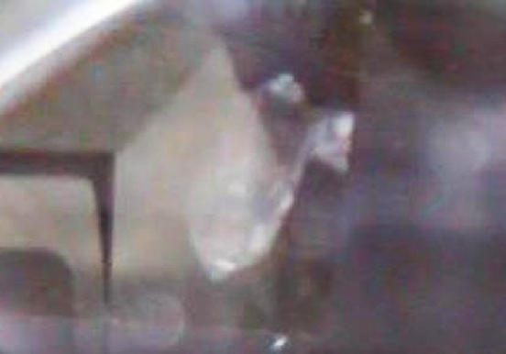
Notre oscillateur en cristal de quartz lors de la création d'un trou de vers hyperdimensionnel tachyonique à bord du Vaisseau Spatial Genesis II.

New Energy Tachyon Company
(Compagnie pour la Nouvelle Energie Tachyonique)

La New Energy Tachyon Company fut créée en 2004. Après les essais et le développement réussi de la Chambre Tachyonique. Après plusieurs années de recherche et d'études préliminaires, le développement de la Chambre s'est effectué entre décembre 2001 et septembre 2003. Ses essais s'achevèrent avec succès en décembre 2003. Des investissements constants dans la R&D (Recherche et Développement) ont accru de 200 % l'efficacité de la Chambre Tachyonique depuis 2004, aussi figure-t-elle parmi les technologies tachyoniques les plus puissantes et les plus efficaces de la planète.
En dehors du développement des Chambres Tachyoniques, notre Compagnie développe aussi d'autres technologies alternatives telles que la Technologie de Portail Stellaire (Porte des Etoiles) pour l'harmonisation des fluctuations quantiques.

